# **ТРЕБОВАНИЯ К ПРОГРАММЕ**

Программа должна реализовывать алгоритм Краскала для поиска минимального остовного дерева в неориентированном графе, а также интерфейс к нему, который должен визуализировать построение МОДа по шагам алгоритма.

1.1 Исходные требования к программе:

* + 1. Требование к вводу исходных данных:
       1. Ввод через взаимодействие с холстом:
          1. Добавление вершин кликом по холсту.
          2. Добавление ребер кликом по двум вершинам.
          3. Добавление и изменение веса ребра кликом по ребру.
       2. Ввод через текстовый файл – матрицей смежности. Вершини размещаються в форме правильного многоугольника.
       3. Генерация матрицы смежности для входных данных. С указанием количества вершин и рёбер.
    2. Требования к визуализации:
       1. Основные элементы интерфейса:
          1. Холст для отображения графа. При рассмотрении потенциального ребра оно рисуется светло-серым цветом. Если ребро не добавляется из-за цикла(цикл показываеться светло-розовым цветом), то само ребро перекрашиваеться в красный цвет.
          2. Панель управления с кнопками взаимодействия.
          3. Поле для отображения текущего шага алгоритма.
       2. Функционал интерфейса:
          1. При успешном добавлении ребра в МОД – раскрашивать его в зеленый цвет на холсте.
          2. На каждом шаге алгоритма выводить текстовую информацию о данном шаге – какие ребра уже были добавлены в МОД до шага; какое ребро рассматривается; добавляется ли рассматриваемое ребро в итоговый МОД или нет.
          3. Функционал свободного перемещения между шагами алгоритма.
    3. Требование к выходным данным:
       1. Текстовый файл с ребрами входящими в МОД.
       2. Графическое представление МОД в приложении.
    4. Схематическое представление графического представления:

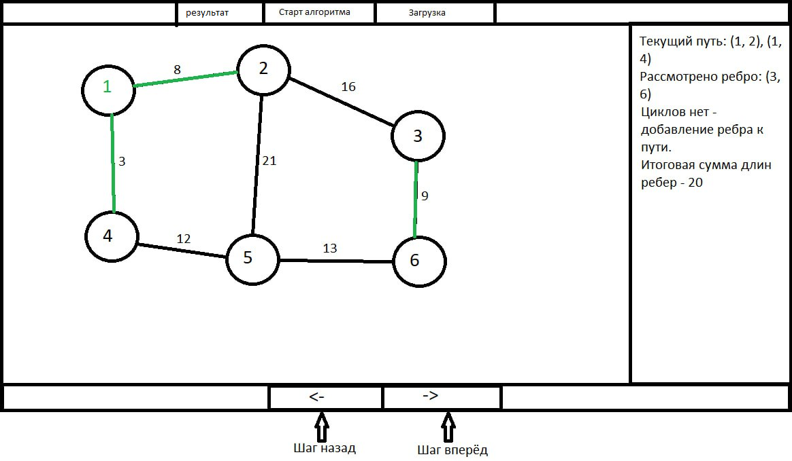

Рисунок 1 – Графический интерфейс

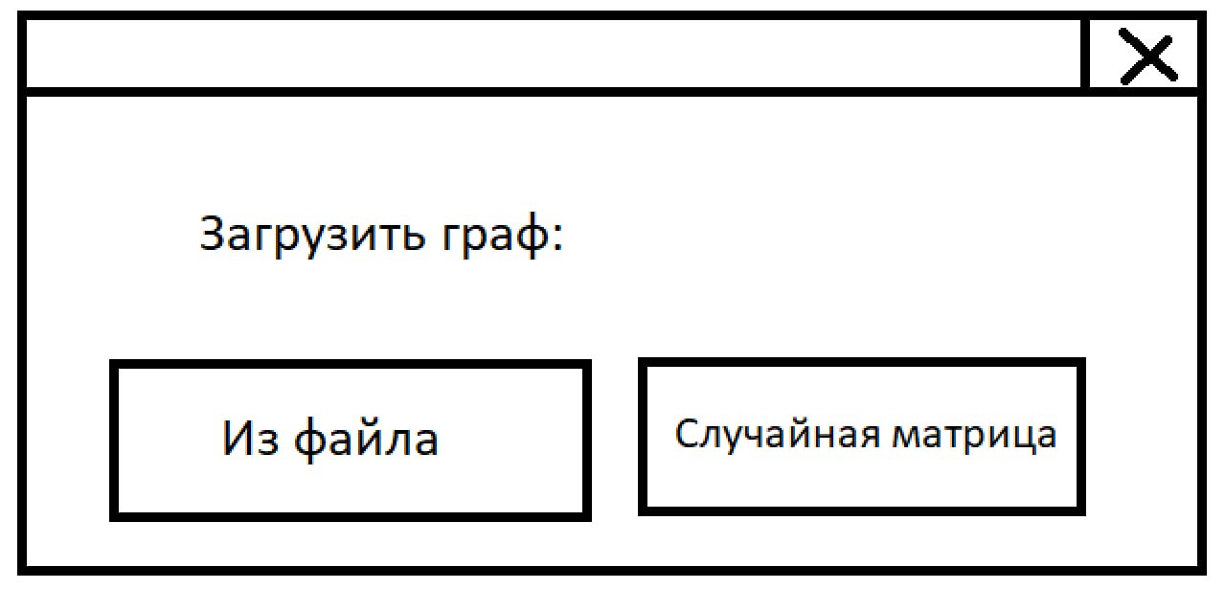

Рисунок 2 – Окно загрузки графа

**2. ПЛАН РАЗРАБОТКИ И РАСПРЕДЕЛЕНИЕ РОЛЕЙ В БРИГАДЕ**

**2.1. План разработки**

|  |  |  |  |
| --- | --- | --- | --- |
| **Дата** | **Этап проекта** | **Реализованные возможности** | **Выполнено** |
| 27.06.2025 | Согласование спецификации |  |  |
| 30.06.2025 | Сдача прототипа | Разработан интерфейс а так же сам алгоритм, возможность запуска алгоритма в интерфейсе. Предоставление списка ребер входящих в МОД в текстовом окне. |  |
| 02.07.2025 | Сдача версии 1 | Визуализация готового МОД с постройкой ребер, а так же просмотр шагов алгоритма в текстовом формате вперед и назад. |  |
| 04.07.2025 | Сдача версии 2 | Загрузка графа из файла, добавиться возможность сразу увидеть готовый ответ, визуализация шагов алгоритма на графе пользователя. |  |
|  | Сдача версии 3 | - |  |
| 07.07.2025 | Сдача отчёта |  |  |
| 08.07.2025 | Защита отчёта |  |  |

**2.2. Распределение ролей в бригаде**

* + 1. Реализация графического интерфейса:
       1. Общий дизайн графического интерфейса и его реализация – Ягудин Д.Р.
    2. Реализация алгоритма Краскала – Че М.Б.
    3. Взаимодействие интерфейса с алгоритмом Краскала и тестирование – Костромитин М.М.